Návod k obsluze
Hradla pro měření rychlosti Shooting Chrony

Děkujeme Vám za nákup střeleckých hradel pro měření rychlosti.
Ujistěte se, že je balení kompletní a že je obsažen originální návod k obsluze s vyobrazeným zařízením. Hradla jsou napájena baterií 9V, která není součástí balení.

Postup měření:
- Vybalte hradla z obalu
- Sestavte hradla z přiložených dílů, takže se obě poloviny rozevřou a vloží se předem sesazené tyčky do 4 otvorů v hradlech.
- Na tyčky umístěte clony, které se mírně prohnou do oblouku
- Hradla umístěte cca 3m od ústí hlavně displeyem k Vám.
- Ujistěte se, že střílíte do bezpečného prostoru
- S Vybitou zbraní se přesvědčte, že jsou hradla umístěna ve správné výšce, tak aby střela procházela středem prostoru vymezeným tyčkami a clonami. Střela musí projít oběma pásmy.
- Pokud je vše nastaveno správně, můžete vytřelit. Okamžitá hodnota rychlosti střely je zobrazena na display v fps nebo m/s dle modelu
- Hodnotu zaznamenejte a postup opakujte libovolný – požadovaný počet výstřelů

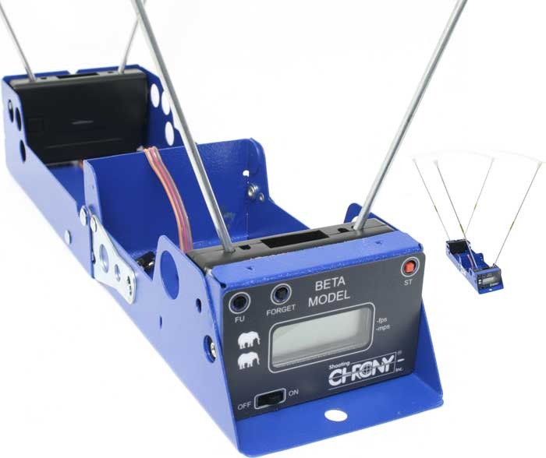

Záruční podmínky
Prodejce neručí za závady vzniklé přirozeným stárnutím, opotřebením, nevhodným uskladněním, neodbornou opravou, hrubým zacházením, mechanickým poškozením uživatele, nesprávnou údržbou nebo používáním výrobku k jiným účelům než ke kterým je výrobek určen. Záruka se nevztahuje též na mechanické poškození nepřípustnými zásahy, na poškození neodvratnou událostí nebo vyšší mocí.
Záruka se vztahuje na všechny vady výrobku pro které se stal výrobek nepouživatelným následkem vadného materiálu nebo vad ve výrobě.
Délka záruky je 24 měsíců od data prodeje.
Při reklamaci je nutné předložit prodejcem řádně vyplněný záruční list.
Záruku je možné uplatnit u prodejce nebo přímo u dovozce zboží firmy PROARMS CZ, www.proarms.cz po předložení vyplněného záručního listu, dokladu o koupi a popisu závady.

-----------------------------------------------------------------------------------------------------------------

Záruční list

Datum prodeje:

Model:

Prodejce:

